RAPORT Z KONSULTACJI SPOŁECZNYCH
PRZEPROWADZONYCH W RAMACH
STRATEGICZNEJ OCENY ODDZIAŁYWANIA NA ŚRODOWISKO STRATEGII ROZWOJU TRANSPORTU OBSZARU FUNKCJONALNEGO PARTNERSTWO NYSKIE 2020 NA LATA 2016-2026
Z PERSPEKTYWĄ DO 2030
Z DNIA 19.02.2016 r.

www.partnerstwo-nyskie2020.pl

Wykonawca:

Spis treści
Spis treści
Wprowadzenie do konsultacji 3
1 Podsumowanie konsultacji w Gminie Biała 7
2 Podsumowanie konsultacji w Gminie Branice 8
3 Podsumowanie konsultacji w Gminie Głubczyce 12
4 Podsumowanie konsultacji w Gminie Głuchołazy 13
5 Podsumowanie konsultacji w Gminie Grodków 14
6 Podsumowanie konsultacji w Gminie Kietrz 16
7 Podsumowanie konsultacji w Gminie Korfantów 17
8 Podsumowanie konsultacji w Gminie Lubrza 19
9 Podsumowanie konsultacji w Gminie Łambinowice 20
10 Podsumowanie konsultacji w Gminie Nysa 22
11 Podsumowanie konsultacji w Gminie Otmuchów 33
12 Podsumowanie konsultacji w Gminie Paczków 37
13 Podsumowanie konsultacji w Gminie Prudnik 38
14 Podsumowanie konsultacji w Gminie Skoroszyce 40
15 Podsumowanie konsultacji w Powiecie Głubczyckim 41
16 Podsumowanie konsultacji w Powiecie Nyskim 43
17 Podsumowanie konsultacji w Powiecie Prudnickim 47
Spis tabel 48
Spis rysunków 49

Wprowadzenie do konsultacji
W ramach przeprowadzenia strategicznej oceny oddziaływania na środowisko Strategii Rozwoju Transportu Obszaru Funkcjonalnego Partnerstwo Nyskie 2020 na lata 2016-2026 z perspektywą do 2030 przeprowadzono konsultacje społeczne dokumentu.
Na podstawie art. 39 ust. 1 ustawy z dnia 3 października 2008 r. o udostępnianiu informacji o środowisku i jego ochronie, udziale społeczeństwa w ochronie środowiska oraz ocenach oddziaływania na środowisko (Dz. U. z 2013 poz. 1235ze zm.), Burmistrz Miasta Nysa zawiadomił wszystkich mieszkańców oraz podmioty funkcjonujące na obszarze Partnerstwa Nyskiego 2020, o przystąpieniu do strategicznej oceny oddziaływania na środowisko ustaleń powyższego dokumentu wraz z Prognozą oddziaływania na środowisko. Wszyscy zainteresowani mogli składać wnioski do dokumentów. Warunkiem udziału w konsultacjach było wypełnienie i złożenie formularza uwag, zgodnego z poniższym wzorem.

FORMULARZ ZGŁASZANIA UWAG DO STRATEGII ROZWOJU TRANSPORTU OBSZARU FUNKCJONALNEGO
PARTNERSTWO NYSKIE 2020 WRAZ Z PROGNOZĄ ODZIAŁYWANIA NA ŚRODOWISKO

.................................................................
^{Miejsce i data}

1. | Imię i nazwisko
2. | Miejsce zamieszkania
3. | Adres e-mail
4. | Telefon kontaktowy
Treść zgłaszanej opinii/uwagi:

Dokumenty wraz z formularzem uwag dostępne były:
- w siedzibie Urzędu Miejskiego w Nysie – Biuro Projektu „Partnerstwo Nyskie 2020”, pok. 133, ul. Kolejowa 15, 48-300 Nysa, w dniach i godzinach pracy urzędu,
- w Biuletynie Informacji Publicznej Partnerów Projektu „Partnerstwo Nyskie 2020”,
- na stronie Partnerstwa Nyskiego 2020: www.partnerstwo-nyskie2020.pl,
- na stronie https://collect.consulting:5555/fbsharing/4MbmvxQu.

Wnioski należało składać do dnia 19.02.2016r, w formie:
- pisemnej papierowej, poprzez wypełnienie i przesłanie na adres Collect Consulting S.A., ul Rolna 14, 40-555 Katowice, formularza uwag,
- pisemnej papierowej poprzez wypełnienie i złożenie w Biurze Podawczym Urzędu Miejskiego w Nysie, ul. Kolejowa 15, 48-300 Nysa, formularza uwag,
- pisemnej elektronicznej (bez konieczności opatrywania ich bezpiecznym podpisem elektronicznym na adres konsultacje.nysa@collect.pl.

Jednostką odpowiedzialną za przeprowadzenie konsultacji była firma Collect Consulting S.A.
Konsultacje dokumentu trwały 21 dni. Dokumenty były umieszczone na stronach internetowych w okresie od 29.01.2016 r. do 19.02.2016r.
Zaproszeni do udziału w konsultacjach zostali zaproszeni wszyscy mieszkańcy oraz pozostali użytkownicy Gmin i Powiatów tworzących Partnerstwo Nyskie 2020. Partnerstwo tworzone jest przez następujące jst:
- Gmina Biała
- Gmina Branice
- Gmina Głubczyce
- Gmina Głuchołazy
- Gmina Grodków
- Gmina Kietrz
- Gmina Korfantów
- Gmina Lubrza
- Gmina Łambinowice
- Gmina Nysa
- Gmina Otmuchów
- Gmina Paczków
- Gmina Prudnik
- Gmina Skoroszyce
- Powiat Głubczycki
- Powiat Nyski
- Powiat Prudnicki

Podsumowanie konsultacji w Gminie Biała
Konsultacje dokumentu Strategia Rozwoju Transportu Obszaru Funkcjonalnego Partnerstwo Nyskie 2020 na lata 2016-2026 z perspektywą do 2030 w Gminie Biała przebiegały w sposób następujący:
Data opublikowania Obwieszczenia Burmistrza Nysy ws przystąpienia do przeprowadzenia strategicznej oceny oddziaływania na środowisko Strategii Transportu Obszaru Funkcjonalnego Partnerstwo Nyskie 2020 na lata 2016-2026 z perspektywą do 2030: 29.01.2016r.
Strona internetowa na którym Obwieszczenie wraz z dokumentami zostało opublikowane: http://bip.biala.gmina.pl/1392/1454/konsultacje-spoleczne.html
Poniżej zaprezentowano zrzut z powyższej strony internetowej:
Rysunek 1. Zrzut ze strony internetowej Obwieszczenia ws przystąpienia do strategicznej oceny oddziaływania na środowisko wraz z niezbędnymi dokumentami w Gminie Biała
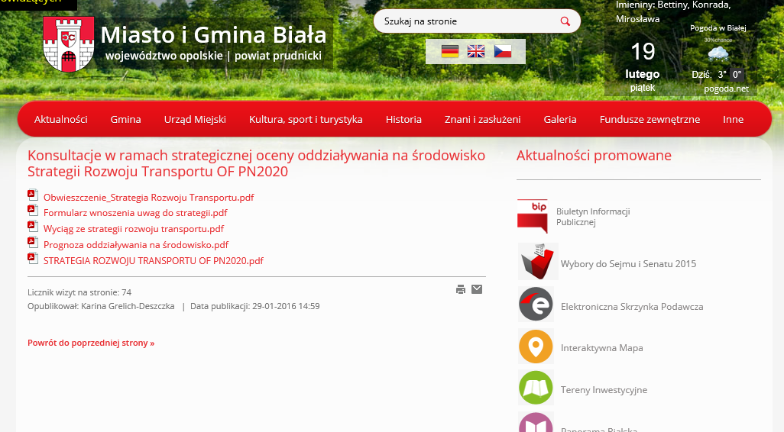
Źródło: http://bip.biala.gmina.pl/1392/1454/konsultacje-spoleczne.html
Nie zgłoszono uwag w ramach konsultacji społecznych dokumentów w Gminie Biała.

Podsumowanie konsultacji w Gminie Branice
Konsultacje dokumentu Strategia Rozwoju Transportu Obszaru Funkcjonalnego Partnerstwo Nyskie 2020 na lata 2016-2026 z perspektywą do 2030 w Gminie Branice przebiegały w sposób następujący:
Data opublikowania Obwieszczenia Burmistrza Nysy ws przystąpienia do przeprowadzenia strategicznej oceny oddziaływania na środowisko Strategii Transportu Obszaru Funkcjonalnego Partnerstwo Nyskie 2020 na lata 2016-2026 z perspektywą do 2030: 29.01.2016r.
Strona internetowa na którym Obwieszczenie wraz z dokumentami zostało opublikowane: http://bip.branice.pl/1417/595/2016-01-29-obwieszczenie-o-przystapieniu-do-przeprowadzenia-strategicznej-oceny-oddzialywania-na-srodowisko-strategii-transportu-of-pn2020-na-lata-2016-2026-z-perspektywa-do-2030.html
Poniżej zaprezentowano zrzut z powyższej strony internetowej:
Rysunek 2. Zrzut ze strony internetowej Obwieszczenia ws przystąpienia do strategicznej oceny oddziaływania na środowisko wraz z niezbędnymi dokumentami w Gminie Branice
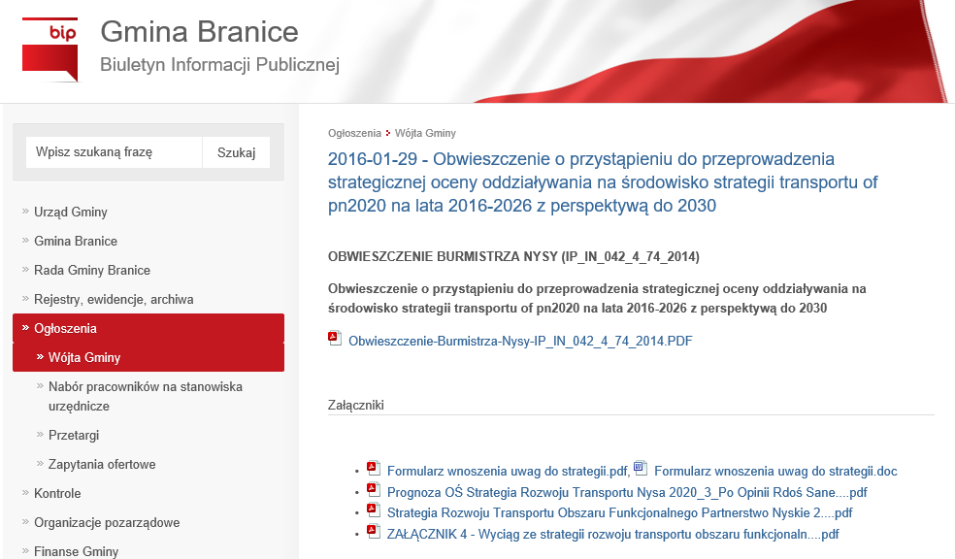
Źródło: http://bip.branice.pl/1417/595/2016-01-29-obwieszczenie-o-przystapieniu-do-przeprowadzenia-strategicznej-oceny-oddzialywania-na-srodowisko-strategii-transportu-of-pn2020-na-lata-2016-2026-z-perspektywa-do-2030.html
Tabela 1. Uwagi zgłoszone w formie pisemnej elektronicznej w Gminie Branic
NR UWAGI | TREŚĆ UWAGI | RODZAJ UCZESTNIKA | WPROWADZONO / ODRZUCONO
1 | Załącznik 4. Wyciąg ze Strategii Rozwoju Transportu Obszaru Funkcjonalnego Partnerstwo Nyskie 2020  str. 197 – W przewidywanym terminie realizacji projektu pn.”Budowa nowych parkingów w gminie Branice” wpisać 2017-2022 | UG Branice | WPROWADZONO
2 | Załącznik 5 – Karty projektów – str. 126 – w nazwie projektu wpisać: przebudowa drogi Włodzienin – Wiechowice (do przejścia granicznego), a w opisie projektu wpisać: przebudowa drogi na odcinku około 16 km od sołectwa Włodzienin do Wiechowic przez Dzbańce, Dzbańce Osiedle, Wódkę, Gródczany, Jakubowice, Turków, Jabłonka, Uciechowice, Wiechowice. | UG Branice | WPROWADZONO
3 | Załącznik 10 – Zestawienie zbiorcze wskaźników - str. 2 w nazwie zadania wpisać : przebudowa drogi Włodzienin – Wiechowice (do przejścia granicznego | UG Branice | W zestawieniu już taki projekt jest
4 | Załącznik 10 – Zestawienie zbiorcze wskaźników - str. 2 w okienku tabeli dot. pozostałych partnerów zaangażowanych w projekt : Budowa drogi gminnej w Lewicach wykreślić ZDW w Opolu | UG Branice | WPROWADZONO
5 | Załącznik 4. Wyciąg ze Strategii Rozwoju Transportu Obszaru Funkcjonalnego Partnerstwo Nyskie 2020  str. 160 – w nazwie projektu poprawić słowo „remont” na „przebudowa” drogi Włodzienin – Wiechowice ( do przejścia granicznego) | UG Branice | WPROWADZONO
6 | Załącznik 4. Wyciąg ze Strategii Rozwoju Transportu Obszaru Funkcjonalnego Partnerstwo Nyskie 2020 | UG Branice | WPROWADZONO
 | str. 160 – nazwę projektu „remont nawierzchni dróg powiatowych i wojewódzkich” poprawić na „remont nawierzchni i przebudowa dróg powiatowych i wojewódzkich”
7 | Załącznik 5 – Karty projektów  str. 128 – nazwę projektu „remont mostów granicznych na terenie gminy Branice” poprawić na „remont i przebudowa mostów granicznych na terenie gminy Branice” w opisie analogicznie | UG Branice | WPROWADZONO
8 | Załącznik 5 – Karty projektów – str. 128- nazwę projektu zmienić z „remontu nawierzchni dróg powiatowych i wojewódzkich” zmienić na „ remont nawierzchni przebudowa dróg powiatowych i wojewódzkich” , a w opisie zmienić słowo „remont” DW nr 419… na słowo „przebudowa” | UG Branice | WPROWADZONO
9 | Załącznik 4. Wyciąg ze Strategii Rozwoju Transportu Obszaru Funkcjonalnego Partnerstwo Nyskie 2020  str. 193 – nazwę projektu zmienić z „remontu nawierzchni dróg powiatowych i wojewódzkich” na „ remont nawierzchni i przebudowa dróg powiatowych i wojewódzkich” | UG Branice | WPROWADZONO
Źródło: opracowanie własne na podstawie zgłoszonych uwag w ramach konsultacji społecznych

Podsumowanie konsultacji w Gminie Głubczyce
Konsultacje dokumentu Strategia Rozwoju Transportu Obszaru Funkcjonalnego Partnerstwo Nyskie 2020 na lata 2016-2026 z perspektywą do 2030 w Gminie Głubczyce przebiegały w sposób następujący:
Data opublikowania Obwieszczenia Burmistrza Nysy ws przystąpienia do przeprowadzenia strategicznej oceny oddziaływania na środowisko Strategii Transportu Obszaru Funkcjonalnego Partnerstwo Nyskie 2020 na lata 2016-2026 z perspektywą do 2030: 29.01.2016r.
Strona internetowa na którym Obwieszczenie wraz z dokumentami zostało opublikowane: http://bip.glubczyce.pl/1394/12404/strategia-transportu-obszaru-funkcjonalnego-partnerstwo-nyskie-2020.html
Poniżej zaprezentowano zrzut z powyższej strony internetowej:
Rysunek 3. Zrzut ze strony internetowej Obwieszczenia ws przystąpienia do strategicznej oceny oddziaływania na środowisko wraz z niezbędnymi dokumentami w Gminie Głubczyce
Źródło: http://bip.glubczyce.pl/1394/12404/strategia-transportu-obszaru-funkcjonalnego-partnerstwo-nyskie-2020.html

Nie zgłoszono uwag w ramach konsultacji społecznych dokumentów w Gminie Głubczyce.

Podsumowanie konsultacji w Gminie Głuchołazy
Konsultacje dokumentu Strategia Rozwoju Transportu Obszaru Funkcjonalnego Partnerstwo Nyskie 2020 na lata 2016-2026 z perspektywą do 2030 w Gminie Głuchołazy przebiegały w sposób następujący:
Data opublikowania Obwieszczenia Burmistrza Nysy ws przystąpienia do przeprowadzenia strategicznej oceny oddziaływania na środowisko Strategii Transportu Obszaru Funkcjonalnego Partnerstwo Nyskie 2020 na lata 2016-2026 z perspektywą do 2030: 29.01.2016r.
Strona internetowa na którym Obwieszczenie wraz z dokumentami zostało opublikowane: http://gmina.glucholazy.sisco.info/?id=6399
Poniżej zaprezentowano zrzut z powyższej strony internetowej:
Rysunek 4. Zrzut ze strony internetowej Obwieszczenia ws przystąpienia do strategicznej oceny oddziaływania na środowisko wraz z niezbędnymi dokumentami w Gminie Głuchołazy
Źródło: http://gmina.glucholazy.sisco.info/?id=6399
Nie zgłoszono uwag w ramach konsultacji społecznych dokumentów w Gminie Głuchołazy.

Podsumowanie konsultacji w Gminie Grodków
Konsultacje dokumentu Strategia Rozwoju Transportu Obszaru Funkcjonalnego Partnerstwo Nyskie 2020 na lata 2016-2026 z perspektywą do 2030 w Gminie Grodków przebiegały w sposób następujący:
Data opublikowania Obwieszczenia Burmistrza Nysy ws przystąpienia do przeprowadzenia strategicznej oceny oddziaływania na środowisko Strategii Transportu Obszaru Funkcjonalnego Partnerstwo Nyskie 2020 na lata 2016-2026 z perspektywą do 2030: 29.01.2016r.
Strona internetowa na którym Obwieszczenie wraz z dokumentami zostało opublikowane: http://www.grodkow.pl/241-ogloszenia/5788-2016.html
Poniżej zaprezentowano zrzut z powyższej strony internetowej:
Rysunek 5. Zrzut ze strony internetowej Obwieszczenia ws przystąpienia do strategicznej oceny oddziaływania na środowisko wraz z niezbędnymi dokumentami w Gminie Grodków
Źródło: http://www.grodkow.pl/241-ogloszenia/5788-2016.html
Tabela 2 Uwagi zgłoszone w formie pisemnej elektronicznej w Gminie Grodków

NR UWAGI | TREŚĆ UWAGI | RODZAJ UCZESTNIKA | WPROWADZONO / ODRZUCONO
1 | Uważamy, że wykonana lista rankingowa projektów pkt 4.4.4 - "Tabela 40 Rangi projektów" została opracowana przy złych założeniach. Wynik opracowania określający, że takie samo zadanie np. Remont dróg gminnych ma bardzo różną rangę dla poszczególnych gmin, a naszym zdaniem renga 5 dla projektu "Budowa i przebudowa zatoczek autobusowych" przy randzie 3 dla projektów takich jak: Remont dworca w Gminie Grodków czy budowa nowej przeprawy przez Nysę Kłodzką jest wg nas nieprawidłowy. Na opracowany przez wykonawcę ranking wpływ ma przede wszystkim wartość danego projektu i przez to zadania ważne ale kosztowne w realizacji uzyskały bardzo małą rangę.  Prosimy zatem uzgodnić z wykonawcą czy tak wykonana lista rankingowa jest poprawna dla STRATEGII TRANSPORU - czy budowa ścieżek rowerowych czy przebudowa niebezpiecznych skrzyżować jest tak mało ważnym zadaniem. | UG Grodków | ODRZUCONO  Listy rankingowe są wynikiem przyjętej metodyki oceny w załączniku 12. Wpływy na pozycję w rankingu ma nie tylko wartość projektu ale np. wyniki analizy wielokryterialnej oraz wartość ERR.
Źródło: opracowanie własne na podstawie zgłoszonych uwag w ramach konsultacji społecznych.

Podsumowanie konsultacji w Gminie Kietrz
Konsultacje dokumentu Strategia Rozwoju Transportu Obszaru Funkcjonalnego Partnerstwo Nyskie 2020 na lata 2016-2026 z perspektywą do 2030 w Gminie Kietrz przebiegały w sposób następujący:
Data opublikowania Obwieszczenia Burmistrza Nysy ws przystąpienia do przeprowadzenia strategicznej oceny oddziaływania na środowisko Strategii Transportu Obszaru Funkcjonalnego Partnerstwo Nyskie 2020 na lata 2016-2026 z perspektywą do 2030: 29.01.2016r.
Strona internetowa na którym Obwieszczenie wraz z dokumentami zostało opublikowane: http://bip.kietrz.pl/588/Partnerstwo_Nyskie_2020/
Poniżej zaprezentowano zrzut z powyższej strony internetowej:
Rysunek 6. Zrzut ze strony internetowej Obwieszczenia ws przystąpienia do strategicznej oceny oddziaływania na środowisko wraz z niezbędnymi dokumentami w Gminie Kietrz
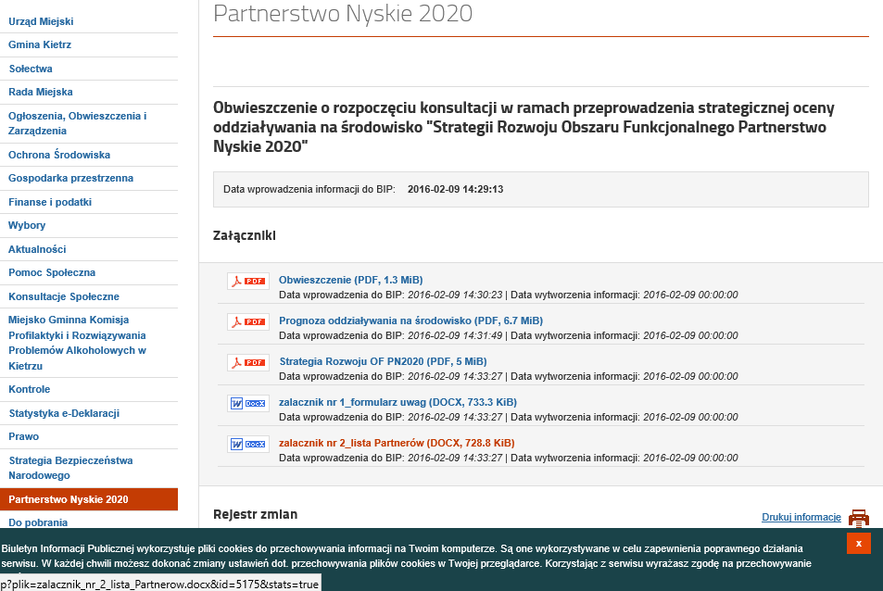
Źródło: http://bip.kietrz.pl/588/Partnerstwo_Nyskie_2020/
Nie zgłoszono uwag w ramach konsultacji społecznych dokumentów w Gminie Kietrz.

Podsumowanie konsultacji w Gminie Korfantów
Konsultacje dokumentu Strategia Rozwoju Transportu Obszaru Funkcjonalnego Partnerstwo Nyskie 2020 na lata 2016-2026 z perspektywą do 2030 w Gminie Korfantów przebiegały w sposób następujący:
Data opublikowania Obwieszczenia Burmistrza Nysy ws przystąpienia do przeprowadzenia strategicznej oceny oddziaływania na środowisko Strategii Transportu Obszaru Funkcjonalnego Partnerstwo Nyskie 2020 na lata 2016-2026 z perspektywą do 2030: 29.01.2016r.
Strona internetowa na którym Obwieszczenie wraz z dokumentami zostało opublikowane: bip.korfantow.pl/3722/2346/obwieszczenie-o-przystapieniu-do-przeprowadzenia-strategicznej-oceny-oddzialywania-na-srodowisko-strategii-transportu-ofpn-2020.html
Poniżej zaprezentowano zrzut z powyższej strony internetowej:
Rysunek 7. Zrzut ze strony internetowej Obwieszczenia ws przystąpienia do strategicznej oceny oddziaływania na środowisko wraz z niezbędnymi dokumentami w Gminie Korfantów
Źródło: bip.korfantow.pl/3722/2346/obwieszczenie-o-przystapieniu-do-przeprowadzenia-strategicznej-oceny-oddzialywania-na-srodowisko-strategii-transportu-ofpn-2020.html

Tabela 3 Uwagi zgłoszone w formie pisemnej elektronicznej w Gminie Korfantów

NR UWAGI | TREŚĆ UWAGI | RODZAJ UCZESTNIKA | WPROWADZONO / ODRZUCONO
1 | Strategia Rozwoju Transportu Obszaru Funkcjonalnego Partnerstwo Nyskie 2020 na lata 2016-2026 z perspektywą do 2030  Str. 150, Rysunek 30 Planowane inwestycje liniowe w Gminie Korfantów znajduje się błędna nazwa miejscowości (jest Przechów powinno być Przechód). | UG Korfantów | WPROWADZONO
2 | ZAŁĄCZNIK 9 - Lista projektów znajduje się projekt o nazwie Budowa ścieżek rowerowych o charakterze rekreacyjnym na terenie gminy Korfantów, którego szacowana wartość wynosi 70 000 000,00 zł. Proszę o przedstawienie na podstawie jakich danych została oszacowana ta wartość, ponieważ w znaczący sposób przewyższa ona kwotę pozostałych projektów np. remontów dróg (powiatowych/wojewódzkich). |  | ODRZUCONO  WARTOŚCI PROJEKÓW BYŁY PODDAWANE KONSULTACJĄ Z PRZEDSTAWICIELAMI GMIN PRZEZ CAŁY ORKES TRAWANIE POJEKTU.
Źródło: opracowanie własne na podstawie zgłoszonych uwag w ramach konsultacji społecznych

Podsumowanie konsultacji w Gminie Lubrza
Konsultacje dokumentu Strategia Rozwoju Transportu Obszaru Funkcjonalnego Partnerstwo Nyskie 2020 na lata 2016-2026 z perspektywą do 2030 w Gminie Lubrza przebiegały w sposób następujący:
Data opublikowania Obwieszczenia Burmistrza Nysy ws przystąpienia do przeprowadzenia strategicznej oceny oddziaływania na środowisko Strategii Transportu Obszaru Funkcjonalnego Partnerstwo Nyskie 2020 na lata 2016-2026 z perspektywą do 2030: 29.01.2016r.
Strona internetowa na którym Obwieszczenie wraz z dokumentami zostało opublikowane: http://bip.lubrza.opole.pl/1278/423/obwieszczenie-burmistrza-nysy-o-przystapieniu-do-przeprowadzenia-strategicznej-oceny-oddzialywania-na-srodowisko-strategii-transportu-of-partnerstwo-nyskie-2020.html
Poniżej zaprezentowano zrzut z powyższej strony internetowej:
Rysunek 8. Zrzut ze strony internetowej Obwieszczenia ws przystąpienia do strategicznej oceny oddziaływania na środowisko wraz z niezbędnymi dokumentami w Gminie Lubrza
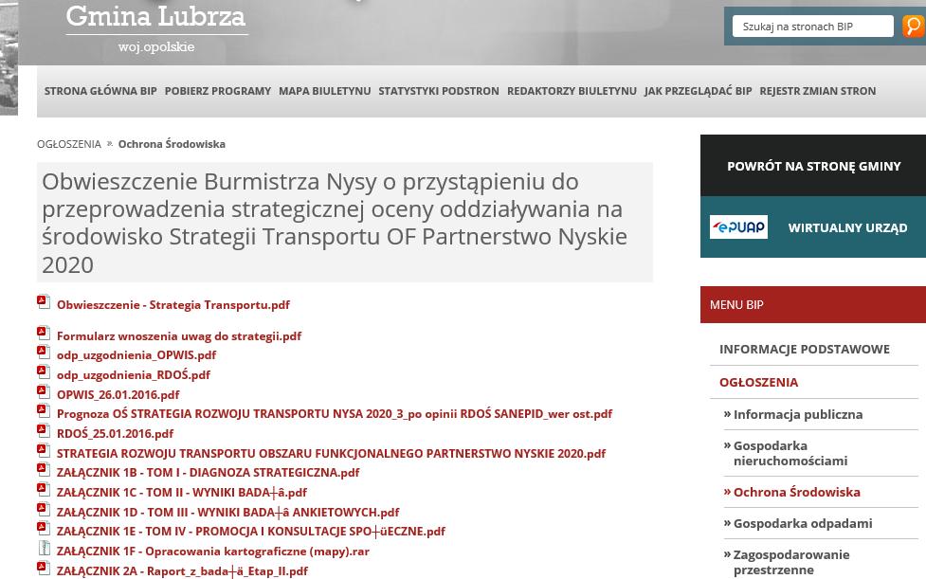
Źródło: http://bip.lubrza.opole.pl/1278/423/obwieszczenie-burmistrza-nysy-o-przystapieniu-do-przeprowadzenia-strategicznej-oceny-oddzialywania-na-srodowisko-strategii-transportu-of-partnerstwo-nyskie-2020.html
Nie zgłoszono uwag w ramach konsultacji społecznych dokumentów w Gminie Lubrza.

Podsumowanie konsultacji w Gminie Łambinowice
Konsultacje dokumentu Strategia Rozwoju Transportu Obszaru Funkcjonalnego Partnerstwo Nyskie 2020 na lata 2016-2026 z perspektywą do 2030 w Gminie Łambinowice przebiegały w sposób następujący:
Data opublikowania Obwieszczenia Burmistrza Nysy ws przystąpienia do przeprowadzenia strategicznej oceny oddziaływania na środowisko Strategii Transportu Obszaru Funkcjonalnego Partnerstwo Nyskie 2020 na lata 2016-2026 z perspektywą do 2030: 29.01.2016r.
Strona internetowa na którym Obwieszczenie wraz z dokumentami zostało opublikowane: http://bip.lambinowice.pl/?id=4836
Poniżej zaprezentowano zrzut z powyższej strony internetowej:
Rysunek 9. Zrzut ze strony internetowej Obwieszczenia ws przystąpienia do strategicznej oceny oddziaływania na środowisko wraz z niezbędnymi dokumentami w Gminie Łambinowice
Źródło: http://bip.lambinowice.pl/?id=4836

Tabela 4 Uwagi zgłoszone w formie pisemnej elektronicznej w Gminie Łambinowice

NR UWAGI | TREŚĆ UWAGI | RODZAJ UCZESTNIKA | WPROWADZONO / ODRZUCONO
1 | Załącznik 4. Wyciąg ze Strategii Rozwoju Transportu Obszaru Funkcjonalnego Partnerstwo Nyskie 2020  str. 22.  Droga Wojewódzka 406 - wyrzuciłbym, że łączy się z autostradą A4 na węźle Prądy. Mieszkańcy Gminy Łambinowice chcąc dostać się na autostradę - węzeł Prądy jadą do 46 drogami powiatowymi w włączają się do niej w Sidzinie, Malerzowicach Wielkich lub Grabinie. Innym rozwiązaniem dla mieszkańców Gminy Łambinowice jest dojazd do 405 i włączenie się do 46 w Niemodlinie. | UG Łambinowice | WPROWADZONO
2 | Załącznik 4. Wyciąg ze Strategii Rozwoju Transportu Obszaru Funkcjonalnego Partnerstwo Nyskie 2020  str. 141  Przebudowa skrzyżowania DK46 z drogą powiatową w miejscowości Malerzowice Wielkie. Proszę zwiększyć rangę inwestycji. Jest to kluczowe zadanie dla mieszkańców ze względu na liczne wypadki drogowe. |  | WPROWADZONO
3 | Załącznik 2C - TOM_II_STUDIUM_ KOMUNIKACYJNE. W propozycjach rozwiązania odnieść się do remontu ulic. KLONOWEJ, Akacjowej i Wiśniowej. Są wskazane w 1 rubryce jako lokalizacja problemu natomiast zostały pominięte w  propozycji rozwiązania a jest już dla nich opracowana pełna dokumentacja techniczno budowlana łącznie z pozwoleniami na budowę. |  | ODRZUCONO  Załącznik 2C nie podlega konsultacjom. Etap zamknięty opracowania
Źródło: opracowanie własne na podstawie zgłoszonych uwag w ramach konsultacji społecznych

Podsumowanie konsultacji w Gminie Nysa
Konsultacje dokumentu Strategia Rozwoju Transportu Obszaru Funkcjonalnego Partnerstwo Nyskie 2020 na lata 2016-2026 z perspektywą do 2030 w Gminie Nysa przebiegały w sposób następujący:
Data opublikowania Obwieszczenia Burmistrza Nysy ws przystąpienia do przeprowadzenia strategicznej oceny oddziaływania na środowisko Strategii Transportu Obszaru Funkcjonalnego Partnerstwo Nyskie 2020 na lata 2016-2026 z perspektywą do 2030: 29.01.2016r.
Strona internetowa na którym Obwieszczenie wraz z dokumentami zostało opublikowane: http://bip.nysa.pl/index.php?gid=f4d4d22f3a5237949384f1fad2b17245&lpos=3_999&rpos=-1_-1#menuscroll
Poniżej zaprezentowano zrzut z powyższej strony internetowej:
Rysunek 10. Zrzut ze strony internetowej Obwieszczenia ws przystąpienia do strategicznej oceny oddziaływania na środowisko wraz z niezbędnymi dokumentami w Gminie Nysa
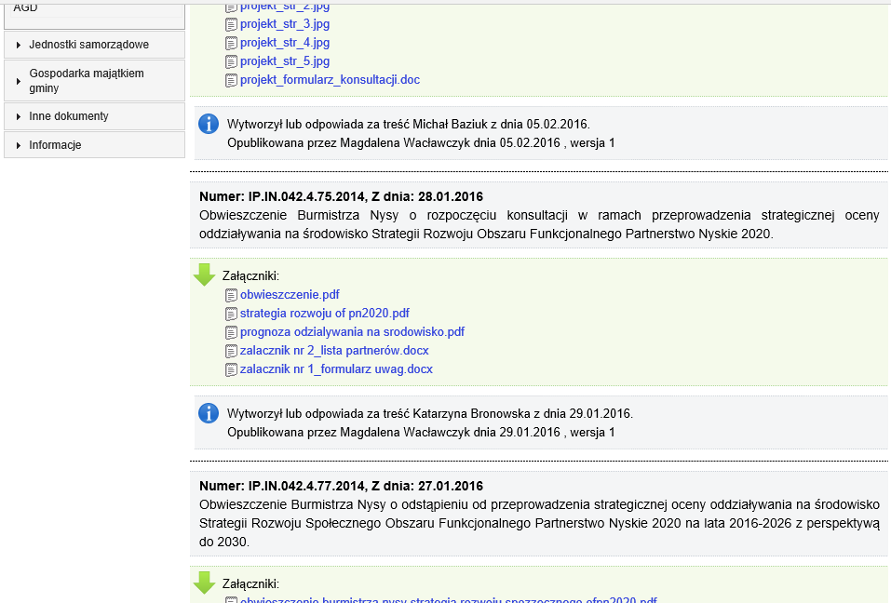
Źródło: http://bip.nysa.pl/index.php?gid=f4d4d22f3a5237949384f1fad2b17245&lpos=3_999&rpos=-1_-1#menuscroll

Tabela 5 Uwagi zgłoszone w formie pisemnej elektronicznej w Gminie Nysa
NR UWAGI | TREŚĆ UWAGI | RODZAJ UCZESTNIKA | WPROWADZONO / ODRZUCONO
1 | Załącznik 4. Wyciąg ze Strategii Rozwoju Transportu Obszaru Funkcjonalnego Partnerstwo Nyskie 2020  str. 8 – w 20 wersie powinno być „komunikacyjne” | UM Nysa | WPROWADZONO
2 | Załącznik 4. Wyciąg ze Strategii Rozwoju Transportu Obszaru Funkcjonalnego Partnerstwo Nyskie 2020  str.8 – w 23 wersie powinno być pieszo- „rowerowa” | UM Nysa | WPROWADZONO
3 | Załącznik 4. Wyciąg ze Strategii Rozwoju Transportu Obszaru Funkcjonalnego Partnerstwo Nyskie 2020  str.10 – w 27 wersie powinno być „treść” | UM Nysa | WPROWADZONO
4 | Załącznik 4. Wyciąg ze Strategii Rozwoju Transportu Obszaru Funkcjonalnego Partnerstwo Nyskie 2020  str.11 – pod tabelą, 3 wers powinno być „11 linii” | UM Nysa | WPROWADZONO
5 | Załącznik 4. Wyciąg ze Strategii Rozwoju Transportu Obszaru Funkcjonalnego Partnerstwo Nyskie 2020  str.12 – pod wykresem wymieniono właśnie 11 linii MZK co jest prawidłowe | UM Nysa | Nie wymaga wprowadzenia zmian
6 | Załącznik 4. Wyciąg ze Strategii Rozwoju Transportu Obszaru Funkcjonalnego Partnerstwo Nyskie 2020  str.14 – pod tabelą, 4 wers powinno być „osoby” | UM Nysa | WPROWADZONO
7 | Załącznik 4. Wyciąg ze Strategii Rozwoju Transportu Obszaru Funkcjonalnego Partnerstwo Nyskie 2020  str.15 – pod wykresem , 3 wers powinno być „ napełnienie” | UM Nysa | WPROWADZONO
8 | Załącznik 4. Wyciąg ze Strategii Rozwoju Transportu Obszaru Funkcjonalnego Partnerstwo Nyskie 2020  str. 17 – pod wykresem w 11 wersie powinno być „miejscowości” | UM Nysa | WPROWADZONO
9 | Załącznik 4. Wyciąg ze Strategii Rozwoju Transportu Obszaru Funkcjonalnego Partnerstwo Nyskie 2020  str.19 - pierwszy wers powinno być „głównie”  - w 8 wersie powinno być „osoby”  - w 24 wersie należy dodać wyraz „do” pomiędzy się i poprawy | UM Nysa | WPROWADZONO
10 | Załącznik 4. Wyciąg ze Strategii Rozwoju Transportu Obszaru Funkcjonalnego Partnerstwo Nyskie 2020  str.20 – 4 wers od dołu „paneuropejski” korytarz? | UM Nysa | Odpowiedź: zapis brzmi: paneuropejski korytarz (odnoszący się do całej Europy)
11 | Załącznik 4. Wyciąg ze Strategii Rozwoju Transportu Obszaru Funkcjonalnego Partnerstwo Nyskie 2020  str.22 – 6 wers od góry powinno być „znaczenie” | UM Nysa | WPROWADZONO
12 | Załącznik 4. Wyciąg ze Strategii Rozwoju Transportu Obszaru Funkcjonalnego Partnerstwo Nyskie 2020  str.24 – 2 wers od góry powinno być „ szczegółowa”, a w 3 wersie wykreślić wyraz „się” | UM Nysa | WPROWADZONO
13 | Załącznik 4. Wyciąg ze Strategii Rozwoju Transportu Obszaru Funkcjonalnego Partnerstwo Nyskie 2020  str. 26 – 4 wers od dołu powinno być „samochodów” | UM Nysa | WPROWADZONO
14 | Załącznik 4. Wyciąg ze Strategii Rozwoju Transportu Obszaru Funkcjonalnego Partnerstwo Nyskie 2020  str. 32 – 6 wers od dołu powinno być „rowerowej” | UM Nysa | WPROWADZONO
15 | Załącznik 4. Wyciąg ze Strategii Rozwoju Transportu Obszaru Funkcjonalnego Partnerstwo Nyskie 2020  str. 33 – 15 wers cały jest niezrozumiały ? trzeba poprawić | UM Nysa | WPROWADZONO
16 | Załącznik 4. Wyciąg ze Strategii Rozwoju Transportu Obszaru Funkcjonalnego Partnerstwo Nyskie 2020 | UM Nysa | WPROWADZONO
 | str. 34 – 2 wers od góry powinno być „ czeskiego” , w 21 wersie wykreślić wyraz „się”, w 33 wersie i dalej poprawić nazwę miejscowości na „Wilamowice” i „Przychód”
17 | Załącznik 4. Wyciąg ze Strategii Rozwoju Transportu Obszaru Funkcjonalnego Partnerstwo Nyskie 2020  str.35 - w 17 wersie powinno być „łączny” i „polskiej” | UM Nysa | WPROWADZONO
18 | Załącznik 4. Wyciąg ze Strategii Rozwoju Transportu Obszaru Funkcjonalnego Partnerstwo Nyskie 2020  str.41 – w 22 wersie powinno być „przyczyni” | UM Nysa | WPROWADZONO
19 | Załącznik 4. Wyciąg ze Strategii Rozwoju Transportu Obszaru Funkcjonalnego Partnerstwo Nyskie 2020  str.45 – w 26 wersie wstawić „z” pomiędzy graniczy i Republiką | UM Nysa | WPROWADZONO
20 | Załącznik 4. Wyciąg ze Strategii Rozwoju Transportu Obszaru Funkcjonalnego Partnerstwo Nyskie 2020  str.56 – w 2 wersie powinno być „Strategia”, a pomiędzy wyrazem zgodna wpisać „z” zaproponowanymi | UM Nysa | WPROWADZONO
21 | Załącznik 4. Wyciąg ze Strategii Rozwoju Transportu Obszaru Funkcjonalnego Partnerstwo Nyskie 2020  str.58 – w 17 wersie powinno być „możliwości” | UM Nysa | WPROWADZONO
22 | Załącznik 4. Wyciąg ze Strategii Rozwoju Transportu Obszaru Funkcjonalnego Partnerstwo Nyskie 2020  str. 61 – w 10 wersie powinno być „zasadne” | UM Nysa | WPROWADZONO
23 | Załącznik 4. Wyciąg ze Strategii Rozwoju Transportu Obszaru Funkcjonalnego Partnerstwo Nyskie 2020  str.64 – w tytule pod tabelką powinno być „najważniejszymi siłami”, nie ma przewoźnika Trans Ekspres | UM Nysa | ODRZUCONO  Nazwa tabeli jest poprawna, w tabeli jest informacja o dużym rynku przewoźników prywatnych.
24 | Załącznik 4. Wyciąg ze Strategii Rozwoju Transportu Obszaru Funkcjonalnego Partnerstwo Nyskie 2020  str.66 - trzeci wers od dołu powinno być „zapotrzebowania”, ostatnie zdanie jest nie dokończone? | UM Nysa | WPROWADZONO
25 | Załącznik 4. Wyciąg ze Strategii Rozwoju Transportu Obszaru Funkcjonalnego Partnerstwo Nyskie 2020  str. 76 – ostatni wers powinno być „techniczny” | UM Nysa | WPROWADZONO
26 | Załącznik 4. Wyciąg ze Strategii Rozwoju Transportu Obszaru Funkcjonalnego Partnerstwo Nyskie 2020  str.78 – 12 wers od końca powinno być „zapotrzebowania” | UM Nysa | WPROWADZONO
27 | Załącznik 4. Wyciąg ze Strategii Rozwoju Transportu Obszaru Funkcjonalnego Partnerstwo Nyskie 2020  str.90 – pierwszy wers powinno być „część”, w ostatniej odnodze drzewa wykreślić wyraz „czy” | UM Nysa | WPROWADZONO
28 | Załącznik 4. Wyciąg ze Strategii Rozwoju Transportu Obszaru Funkcjonalnego Partnerstwo Nyskie 2020  str.100 – pod tabelą 3 wers powinno być „przemieszczaniu się” | UM Nysa | WPROWADZONO
29 | Załącznik 4. Wyciąg ze Strategii Rozwoju Transportu Obszaru Funkcjonalnego Partnerstwo Nyskie 2020  str.101 – w tabeli 3 kolumna, 2 wers od końca pkt.2.1 po wyrazie należy wykreślić wyraz „się” | UM Nysa | WPROWADZONO
30 | Załącznik 4. Wyciąg ze Strategii Rozwoju Transportu Obszaru Funkcjonalnego Partnerstwo Nyskie 2020  str.114 – w tabeli poz. 2 powinno być „ inwestycje związane z modernizacją dworców” | UM Nysa | WPROWADZONO
31 | Załącznik 4. Wyciąg ze Strategii Rozwoju Transportu Obszaru Funkcjonalnego Partnerstwo Nyskie 2020  str.116 – 4 wers od góry powinno być „głównym” | UM Nysa | WPROWADZONO
32 | Załącznik 4. Wyciąg ze Strategii Rozwoju Transportu Obszaru Funkcjonalnego Partnerstwo Nyskie 2020  str. 128 – 22 wers od góry powinno być „samochodów osobowych” | UM Nysa | WPROWADZONO
33 | Załącznik 4. Wyciąg ze Strategii Rozwoju Transportu Obszaru Funkcjonalnego Partnerstwo Nyskie 2020  str.131 – 2 wers od góry powinno być „rotacja”, ostatni wers powinno być „na” | UM Nysa | WPROWADZONO
34 | Załącznik 4. Wyciąg ze Strategii Rozwoju Transportu Obszaru Funkcjonalnego Partnerstwo Nyskie 2020  str.138 – 3 wers od góry powinno być „podróży”, 5 wers od dołu co to jest ? prezydowaną !!!!! | UM Nysa | WPROWADZONO
35 | Załącznik 4. Wyciąg ze Strategii Rozwoju Transportu Obszaru Funkcjonalnego Partnerstwo Nyskie 2020  str.141 – w tabeli 7 wers od dołu powinno być „Piłsudskiego” | UM Nysa | WPROWADZONO
36 | Załącznik 4. Wyciąg ze Strategii Rozwoju Transportu Obszaru Funkcjonalnego Partnerstwo Nyskie 2020  str.147 – 10 wers od góry powinno być „innowacyjnej”, w 12 wersie treść jest niezrozumiała ???? | UM Nysa | WPROWADZONO
37 | Załącznik 4. Wyciąg ze Strategii Rozwoju Transportu Obszaru Funkcjonalnego Partnerstwo Nyskie 2020  str.150 – 5 wers od dołu powinno być „dostępnością” | UM Nysa | WPROWADZONO
38 | Załącznik 4. Wyciąg ze Strategii Rozwoju Transportu Obszaru Funkcjonalnego Partnerstwo Nyskie 2020  str.151 – 14 wers od dołu powinno być „centrów” | UM Nysa | WPROWADZONO
39 | Załącznik 4. Wyciąg ze Strategii Rozwoju Transportu Obszaru Funkcjonalnego Partnerstwo Nyskie 2020str.156 – w pkt 1 podana jest nieprawidłowa podstawa prawna , obowiązuje ustawa o publicznym transporcie zbiorowym , w pkt 2 powinno być „pozytywną”, w pkt 3 powinno być „określającą”, | UM Nysa | WPROWADZONO
40 | Załącznik 4. Wyciąg ze Strategii Rozwoju Transportu Obszaru Funkcjonalnego Partnerstwo Nyskie 2020  str.157 – w wersie 15 powinno być „zbiorowego”, w wersie 29 powinno być „tym | UM Nysa | WPROWADZONO
41 | Załącznik 4. Wyciąg ze Strategii Rozwoju Transportu Obszaru Funkcjonalnego Partnerstwo Nyskie 2020  str. 158 – w 10 myślniku powinno być „publicznego”, a w ramce trzeci pakt powinno być „na” pomiędzy wyrazami przesiadkowość, a średnim | UM Nysa | WPROWADZONO
42 | Załącznik 4. Wyciąg ze Strategii Rozwoju Transportu Obszaru Funkcjonalnego Partnerstwo Nyskie 2020  str.170 – w 12 wersie od dołu wykreślić należy wyraz „na” | UM Nysa | WPROWADZONO
43 | Załącznik 4. Wyciąg ze Strategii Rozwoju Transportu Obszaru Funkcjonalnego Partnerstwo Nyskie 2020  str.171 – w 2 wersie od góry powinno być „włączenie” | UM Nysa | WPROWADZONO
44 | Załącznik 4. Wyciąg ze Strategii Rozwoju Transportu Obszaru Funkcjonalnego Partnerstwo Nyskie 2020  str. 172 –w 7 wersie od dołu powinno być „sposobu” | UM Nysa | WPROWADZONO
45 | Załącznik 4. Wyciąg ze Strategii Rozwoju Transportu Obszaru Funkcjonalnego Partnerstwo Nyskie 2020  str.175 – w 4 wersie pod rysunkiem wykreślić wyraz „na” | UM Nysa | WPROWADZONO
Źródło: opracowanie własne na podstawie zgłoszonych uwag w ramach konsultacji społecznych

Podsumowanie konsultacji w Gminie Otmuchów
Konsultacje dokumentu Strategia Rozwoju Transportu Obszaru Funkcjonalnego Partnerstwo Nyskie 2020 na lata 2016-2026 z perspektywą do 2030 w Gminie Otmuchów przebiegały w sposób następujący:
Data opublikowania Obwieszczenia Burmistrza Nysy ws przystąpienia do przeprowadzenia strategicznej oceny oddziaływania na środowisko Strategii Transportu Obszaru Funkcjonalnego Partnerstwo Nyskie 2020 na lata 2016-2026 z perspektywą do 2030: 28.01.2016r.
Strona internetowa na którym Obwieszczenie wraz z dokumentami zostało opublikowane: http://otmuchow.probip.pl/main.php?muid=62&mid=9067&akID=9116#ak9116
Poniżej zaprezentowano zrzut z powyższej strony internetowej:
Rysunek 11. Zrzut ze strony internetowej Obwieszczenia ws przystąpienia do strategicznej oceny oddziaływania na środowisko wraz z niezbędnymi dokumentami w Gminie Otmuchów
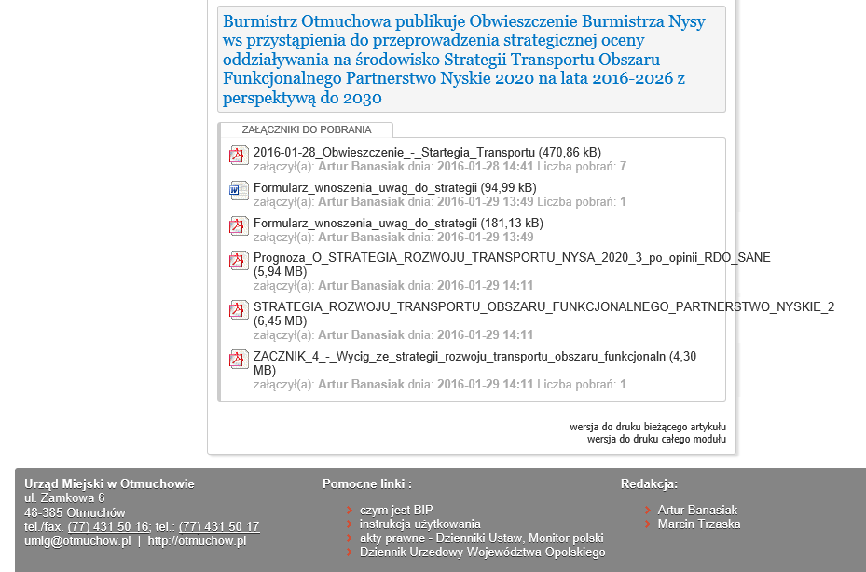
Źródło: http://otmuchow.probip.pl/main.php?muid=62&mid=9067&akID=9116#ak9116

Tabela 6 Uwagi zgłoszone w formie pisemnej elektronicznej w Gminie Otmuchów
NR UWAGI | TREŚĆ UWAGI | RODZAJ UCZESTNIKA | WPROWADZONO / ODRZUCONO
1 | Załącznik 4. Wyciąg ze Strategii Rozwoju Transportu Obszaru Funkcjonalnego Partnerstwo Nyskie 2020  Str. 20. Ostatnie zdanie w tekście | UM Otmuchów | WPROWADZONO
 | Sugeruje się zmienić zdanie na następujące : „W gestii wyżej wymienionych organów administracyjnych leżą sprawy z zakresu planowania budowy, przebudowy i remontów, utrzymania oraz ochrony dróg publicznych. (będzie to zgodne z przepisami ustawy o drogach publicznych).
2 | Załącznik 4. Wyciąg ze Strategii Rozwoju Transportu Obszaru Funkcjonalnego Partnerstwo Nyskie 2020 |  | WPROWADZONO
 | Str. 20 W zdaniu: Podstawowym elementem szkieletu komunikacyjnego województwa opolskiego słowo „szkieletu” proponuje się zmienić na słowo „układu”.
1 | Załącznik 4. Wyciąg ze Strategii Rozwoju Transportu Obszaru Funkcjonalnego Partnerstwo Nyskie 2020  Str. 62 W kolumnie „Siły” do pkt. „Zawarcie porozumienia powiatu nyskiego ….. „ dodać z gminą Otmuchów |  | WPROWADZONO
2 | Załącznik 4. Wyciąg ze Strategii Rozwoju Transportu Obszaru Funkcjonalnego Partnerstwo Nyskie 2020 |  | WPROWADZONO
 | Tab. 18 str. 71 W kolumnie „Potrzeba” - Gmina Otmuchów dodać zapis : „Przeprowadzenie remontu obiektu byłego dworca autobusowego oraz placu manewrowego o pow. 675m2 przy ul. Mickiewicza w Otmuchowie”.
3 | Załącznik 4. Wyciąg ze Strategii Rozwoju Transportu Obszaru Funkcjonalnego Partnerstwo Nyskie 2020 |  | WPROWADZONO
 | Tab. 19 str. 75 W kolumnie „SIŁY” dodać : „Istnienie "Otmuchowskiej" Podstrefy - Wałbrzyskiej Specjalnej Strefy Ekonomicznej INVEST-PARK”
4 | Załącznik 4. Wyciąg ze Strategii Rozwoju Transportu Obszaru Funkcjonalnego Partnerstwo Nyskie 2020 |  | Stosowny zapis wprowadzono na str. 71, zgodnie z wcześniejszymi uwagami
 | Tab. 22 str. 84 W kolumnie „Potrzeba” - Gmina Otmuchów dodać zapis: „Przeprowadzenie remontu obiektu byłego dworca autobusowego oraz placu manewrowego o pow. 675m2 przy ul. Mickiewicza w Otmuchowie”.
5 | Załącznik 4. Wyciąg ze Strategii Rozwoju Transportu Obszaru Funkcjonalnego Partnerstwo Nyskie 2020 |  | WPROWADZONO
 | Str. 126 „miejsca parkingowe” – gmina Otmuchów dodać: ul. Krakowska
Źródło: opracowanie własne na podstawie zgłoszonych uwag w ramach konsultacji społecznych

Podsumowanie konsultacji w Gminie Paczków
Konsultacje dokumentu Strategia Rozwoju Transportu Obszaru Funkcjonalnego Partnerstwo Nyskie 2020 na lata 2016-2026 z perspektywą do 2030 w Gminie Paczków przebiegały w sposób następujący:
Data opublikowania Obwieszczenia Burmistrza Nysy ws przystąpienia do przeprowadzenia strategicznej oceny oddziaływania na środowisko Strategii Transportu Obszaru Funkcjonalnego Partnerstwo Nyskie 2020 na lata 2016-2026 z perspektywą do 2030: 29.01.2016r.
Strona internetowa na którym Obwieszczenie wraz z dokumentami zostało opublikowane: http://www.paczkow.bip.net.pl/?a=5584
Poniżej zaprezentowano zrzut z powyższej strony internetowej:
Rysunek 12. Zrzut ze strony internetowej Obwieszczenia ws przystąpienia do strategicznej oceny oddziaływania na środowisko wraz z niezbędnymi dokumentami w Gminie Paczków
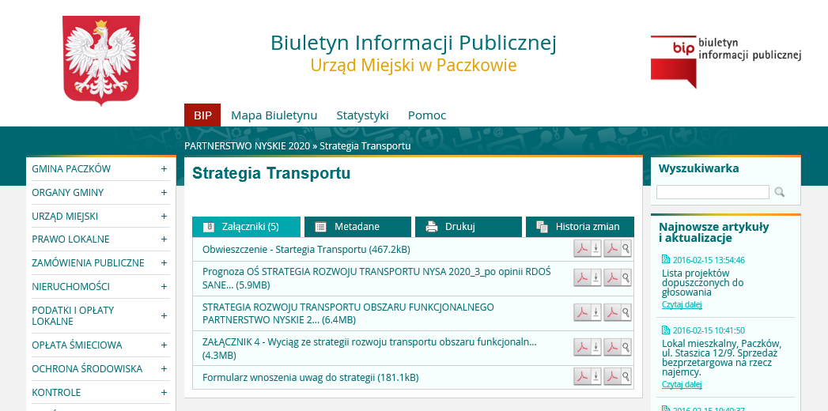Źródło: http://www.paczkow.bip.net.pl/?a=5584
Nie zgłoszono uwag w ramach konsultacji społecznych dokumentów w Gminie Paczków.

Podsumowanie konsultacji w Gminie Prudnik
Konsultacje dokumentu Strategia Rozwoju Transportu Obszaru Funkcjonalnego Partnerstwo Nyskie 2020 na lata 2016-2026 z perspektywą do 2030 w Gminie Prudnik przebiegały w sposób następujący:
Data opublikowania Obwieszczenia Burmistrza Nysy ws przystąpienia do przeprowadzenia strategicznej oceny oddziaływania na środowisko Strategii Transportu Obszaru Funkcjonalnego Partnerstwo Nyskie 2020 na lata 2016-2026 z perspektywą do 2030: 29.01.2016r.
Strona internetowa na którym Obwieszczenie wraz z dokumentami zostało opublikowane: http://bip.prudnik.pl/4953/obwieszczenie-o-przystapieniu-do-przeprowadzenia-strategicznej-oceny-oddzialywania-na-srodowisko-strategii-transportu-funkcjonalnego-partnerstwo-nyskie-2020.html
Poniżej zaprezentowano zrzut z powyższej strony internetowej:
Rysunek 13. Zrzut ze strony internetowej Obwieszczenia ws przystąpienia do strategicznej oceny oddziaływania na środowisko wraz z niezbędnymi dokumentami w Gminie Prudnik
Źródło: http://bip.prudnik.pl/4953/obwieszczenie-o-przystapieniu-do-przeprowadzenia-strategicznej-oceny-oddzialywania-na-srodowisko-strategii-transportu-funkcjonalnego-partnerstwo-nyskie-2020.html
Tabela 7 Uwagi zgłoszone w formie pisemnej elektronicznej w Gminie Prudnik

NR UWAGI | TREŚĆ UWAGI | RODZAJ UCZESTNIKA | WPROWADZONO / ODRZUCONO
1 | Strategia Rozwoju Transportu Obszaru Funkcjonalnego Partnerstwo Nyskie 2020 na lata 2016-2026 z perspektywą do 2030  str. 91 ENPC>0 na ENPV>0 | UM Prudnik | WPROWADZONO
2 | Załącznik 7D na mapce nie ma Prudnika (mapa lokalizacji przedsiębiorstw) |  | WPROWADZONO
3 | Bardzo ważną dla Gminy Prudnik jest inwestycja Budowa przeprawy mostowej , dlatego prosiłabym o zwiększenie rangi dla jej wykonania. Budowa tej przeprawy spowoduje diametralną poprawę w komunikacji zarówno dla gminy Prudnik jak też gmin sąsiednich. |  | ODRZUCONO  Listy rankingowe są wynikiem przyjętej metodyki oceny w załączniku 12. Wpływy na pozycję w rankingu ma nie tylko wartość projektu ale np. wyniki analizy wielokryterialnej oraz wartość ERR.
Źródło: opracowanie własne na podstawie zgłoszonych uwag w ramach konsultacji społecznych

Podsumowanie konsultacji w Gminie Skoroszyce
Konsultacje dokumentu Strategia Rozwoju Transportu Obszaru Funkcjonalnego Partnerstwo Nyskie 2020 na lata 2016-2026 z perspektywą do 2030 w Gminie Skoroszyce przebiegały w sposób następujący:
Data opublikowania Obwieszczenia Burmistrza Nysy ws przystąpienia do przeprowadzenia strategicznej oceny oddziaływania na środowisko Strategii Transportu Obszaru Funkcjonalnego Partnerstwo Nyskie 2020 na lata 2016-2026 z perspektywą do 2030: 29.01.2016r.
Strona internetowa na którym Obwieszczenie wraz z dokumentami zostało opublikowane: http://skoroszyce.pl/100-menu-tematyczne/660-konsultacje-spoleczne.html
Poniżej zaprezentowano zrzut z powyższej strony internetowej:
Rysunek 14. Zrzut ze strony internetowej Obwieszczenia ws przystąpienia do strategicznej oceny oddziaływania na środowisko wraz z niezbędnymi dokumentami w Gminie Skoroszyce
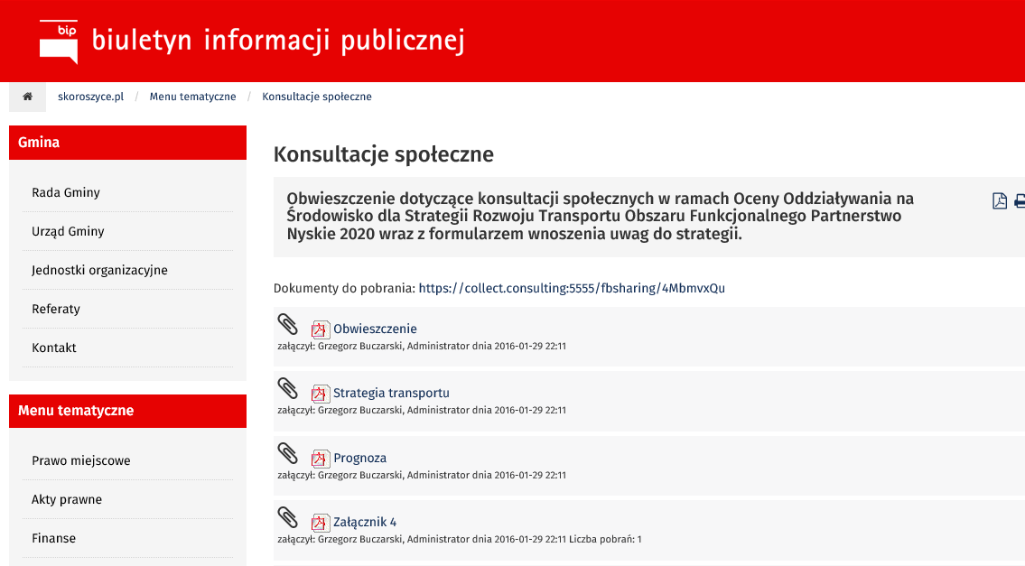
Źródło: http://skoroszyce.pl/100-menu-tematyczne/660-konsultacje-spoleczne.html
Nie zgłoszono uwag w ramach konsultacji społecznych dokumentów w Gminie Skoroszyce.

Podsumowanie konsultacji w Powiecie Głubczyckim
Konsultacje dokumentu Strategia Rozwoju Transportu Obszaru Funkcjonalnego Partnerstwo Nyskie 2020 na lata 2016-2026 z perspektywą do 2030 w Powiecie Głubczyckim przebiegały w sposób następujący:
Data opublikowania Obwieszczenia Burmistrza Nysy ws przystąpienia do przeprowadzenia strategicznej oceny oddziaływania na środowisko Strategii Transportu Obszaru Funkcjonalnego Partnerstwo Nyskie 2020 na lata 2016-2026 z perspektywą do 2030: 29.01.2016r.
Strona internetowa na którym Obwieszczenie wraz z dokumentami zostało opublikowane: http://bip.powiatprudnicki.pl/1463/2183/2016-01-28-obieszczenie-burmistrza-nysy-strategia-transportu-ofpn2020.html
Poniżej zaprezentowano zrzut z powyższej strony internetowej:
Rysunek 15. Zrzut ze strony internetowej Obwieszczenia ws przystąpienia do strategicznej oceny oddziaływania na środowisko wraz z niezbędnymi dokumentami w Powiecie Głubczyckim
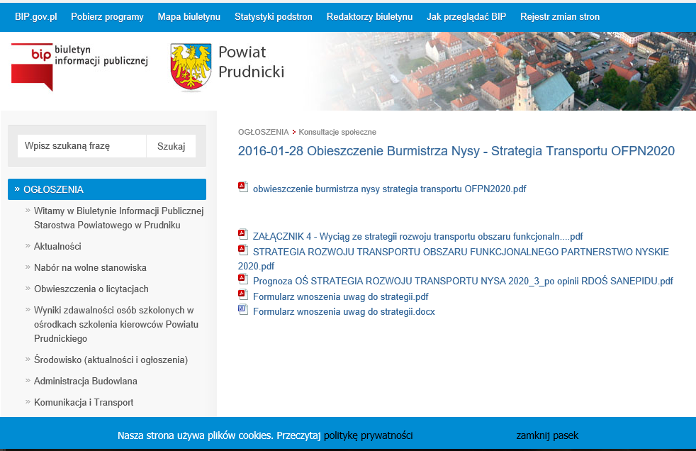
Źródło: http://bip.powiatprudnicki.pl/1463/2183/2016-01-28-obieszczenie-burmistrza-nysy-strategia-transportu-ofpn2020.html

Tabela 8 Uwagi zgłoszone w formie pisemnej elektronicznej w Powiecie Głubczyckim

NR UWAGI | TREŚĆ UWAGI | RODZAJ UCZESTNIKA | WPROWADZONO / ODRZUCONO
1 | Dla projektu pn. "Remont dróg na terenie powiatu głubczyckiego" proszę zwiększyć szacowany koszt inwestycji na 20 000 000 zł, | Starostwo powiatowe | ODRZUCONO  WARTOŚCI PROJEKÓW BYŁY PODDAWANE KONSULTACJĄ Z PRZEDSTAWICIELAMI GMIN PRZEZ CAŁY ORKES TRAWANIE POJEKTU.
2 | Dla projektu pn. "Budowa obwodnicy Kietrza" proszę o usunięcie jako podmiotu monitorującego Powiat Głubczycki - zadanie zgłaszane było przez Gminę Kietrz i przypuszczalnie ona powinna być podmiotem monitorującym. | Starostwo powiatowe | PROJEKT ZGŁASZANY BYŁ ZARÓWNO PRZEZ POWIAT JAK I GMINĘ
3 | Dodatkowo proszę potwierdzić szacowany koszt tej inwestycji ponieważ 150 mln wydaje się być nierealny | Starostwo powiatowe | ODRZUCONO  WARTOŚCI PROJEKÓW BYŁY PODDAWANE KONSULTACJĄ Z PRZEDSTAWICIELAMI GMIN PRZEZ CAŁY ORKES TRAWANIE POJEKTU.

Podsumowanie konsultacji w Powiecie Nyskim
Konsultacje dokumentu Strategia Rozwoju Transportu Obszaru Funkcjonalnego Partnerstwo Nyskie 2020 na lata 2016-2026 z perspektywą do 2030 w Powiecie Nyskim przebiegały w sposób następujący:
Data opublikowania Obwieszczenia Burmistrza Nysy ws przystąpienia do przeprowadzenia strategicznej oceny oddziaływania na środowisko Strategii Transportu Obszaru Funkcjonalnego Partnerstwo Nyskie 2020 na lata 2016-2026 z perspektywą do 2030: 29.01.2016r.
Strona internetowa na którym Obwieszczenie wraz z dokumentami zostało opublikowane: http://bip.spnysa.nv.pl/Article/get/id,19239.html
Poniżej zaprezentowano zrzut z powyższej strony internetowej:
Rysunek 16. Zrzut ze strony internetowej Obwieszczenia ws przystąpienia do strategicznej oceny oddziaływania na środowisko wraz z niezbędnymi dokumentami w Powiecie Nyskim
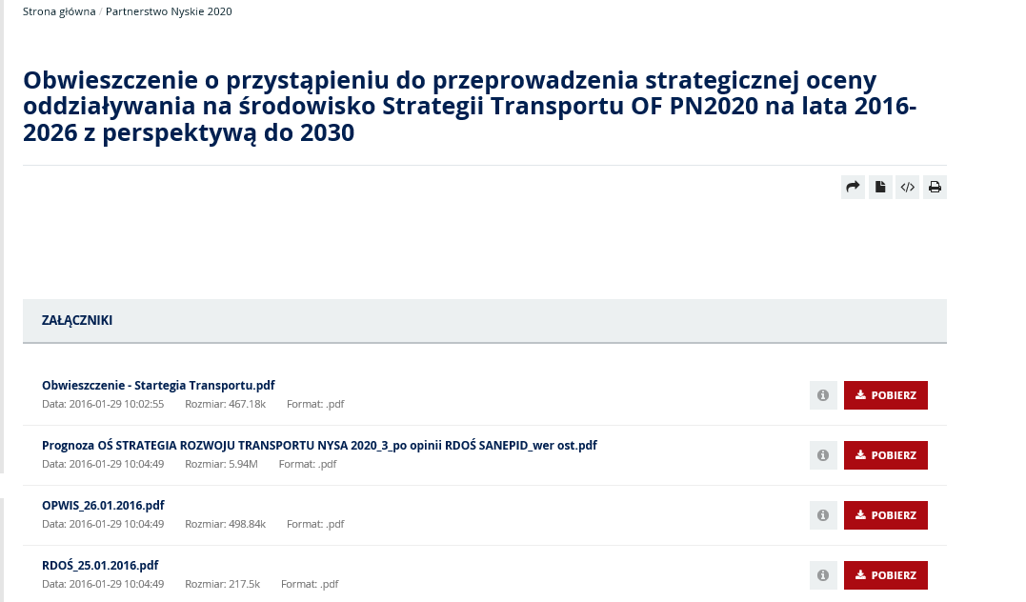
Źródło: http://bip.spnysa.nv.pl/Article/get/id,19239.html

Tabela 9 Uwagi zgłoszone w formie pisemnej elektronicznej w Powiecie Nyskim
NR UWAGI | TREŚĆ UWAGI | RODZAJ UCZESTNIKA | WPROWADZONO / ODRZUCONO
1 | str. 7 - "Sieć drogowa jest dobrze rozwinięta i zapewnia dogodne powiązania z ośrodkami miejskimi" - str. 8 - "Transport drogowy boryka się głównie z problemem niedostatecznej ilości dróg, a także w wielu przypadkach złych stanem istniejącej sieci." - WYKLUCZA SIĘ TO WZAJEMNIE | Starostwo powiatowe | WPROWADZONO
2 | str. 8 - "infrastruktura pieszo – rozwojowa" winno być "pieszo-rowerowa" | Starostwo powiatowe | WPROWADZONO
3 | str. 11 - "Przedsiębiorstwo Komunikacji Samochodowej w Nysie Sp. z o.o. obsługuje ponad 183 linie autobusowe na 30 trasach – zarówno na terenie powiatu nyskiego, powiatów z nim sąsiadujących, jak również na obszarze kilku wybranych większych miast w województwie opolskim." - NIE KILKA MIAST BO TYLKO OPOLE. | Starostwo powiatowe | WPROWADZONO
4 | str. 19 - "głownie te połączenia na których występują największe potoki podróżnych np. Nysa – Głuchołazy." - winno być "GŁÓWNIE" | Starostwo powiatowe | WPROWADZONO
5 | str. 20 - "Zarząd Dróg Powiatowych w Nysie (dotyczy gminy Nysa, gminy Głuchołazy, gminy Korfantów, gminy Łambinowice, gminy Otmuchów, gminy Paczków, gminy Skoroszyce);" - WYPISAĆ WSZYSTKIE GMINY Z POWIATU NYSKIEGO | Starostwo powiatowe | WPROWADZONO
6 | str 62. "Zawarcie porozumienia powiatu nyskiego z gminą Pakosławice i gminą Skoroszyce w sprawie współdziałania w zakresie publicznego transportu zbiorowego" - POROZUMIENIE ZAWARTE ZOSTAŁO RÓWNIEŻ Z OTMUCHOWEM | Starostwo powiatowe | WPROWADZONO
7 | str. 66 - "Dodatkowo problem potęgowany jest faktem, iż rozkłady jazdy nie są dostosowane do intensywności zapotrzebowani w ciągu doby," - winno być ZAPOTRZEBOWANIA | Starostwo powiatowe | WPROWADZONO
8 | str. 90 - Drzewo problemów dla infrastruktury pieszo-rowerowej - ZMIENIĆ GRAFIKĘ NA BARDZIEJ CZYTELNĄ | Starostwo powiatowe | WPROWADZONO
9 | str. 101 - "Ważność z puntu widzenia rozwoju gospodarczego terenu" - winno być PUNKTU | Starostwo powiatowe | WPROWADZONO
10 | str. 114 - "Inwestycje związane z modernizacją dworów" - winno być DWORCÓW | Starostwo powiatowe | WPROWADZONO
11 | str. 120 - "Budowa nowych miejsc na ul. Piastowskiej wraz z przebudową układu drogowego." - winno być MIEJSC PARKINGOWYCH | Starostwo powiatowe | WPROWADZONO
12 | str. 125 - "Część gmin leżących na terenie Partnerstwa Nyskiego to gminy typowo rolnicze. Podczas wywiadów i spotkań mieszkańcy sygnalizowali, że przyczyną degradacji dróg jest także ciężki sprzęt rolniczy. Problem ten mogłyby rozwiązać drogi transportu rolnego, które ułatwiłyby rolnikom przemieszczanie się sprzętem rolniczym pomiędzy polami. Nie przyczynialiby się oni wówczas do degradacji istniejących dróg. Innym rozwiązaniem mogłoby być wyznaczenie szlaków transportowych dla maszyn rolniczych oraz transportu surowców do zakładów przetwórczych (m. in. buraka cukrowego)." - AKAPIT POWTÓRZONY JEST NA STRONIE 128. | Starostwo powiatowe | WPROWADZONO

Podsumowanie konsultacji w Powiecie Prudnickim
Konsultacje dokumentu Strategia Rozwoju Transportu Obszaru Funkcjonalnego Partnerstwo Nyskie 2020 na lata 2016-2026 z perspektywą do 2030 w Powiecie Prudnickim przebiegały w sposób następujący:
Data opublikowania Obwieszczenia Burmistrza Nysy ws przystąpienia do przeprowadzenia strategicznej oceny oddziaływania na środowisko Strategii Transportu Obszaru Funkcjonalnego Partnerstwo Nyskie 2020 na lata 2016-2026 z perspektywą do 2030: 29.01.2016r.
Strona internetowa na którym Obwieszczenie wraz z dokumentami zostało opublikowane: http://bip.powiatprudnicki.pl/1463/2183/2016-01-28-obieszczenie-burmistrza-nysy-strategia-transportu-ofpn2020.html
Poniżej zaprezentowano zrzut z powyższej strony internetowej:
Rysunek 17. Zrzut ze strony internetowej Obwieszczenia ws przystąpienia do strategicznej oceny oddziaływania na środowisko wraz z niezbędnymi dokumentami w Powiecie Prudnickim
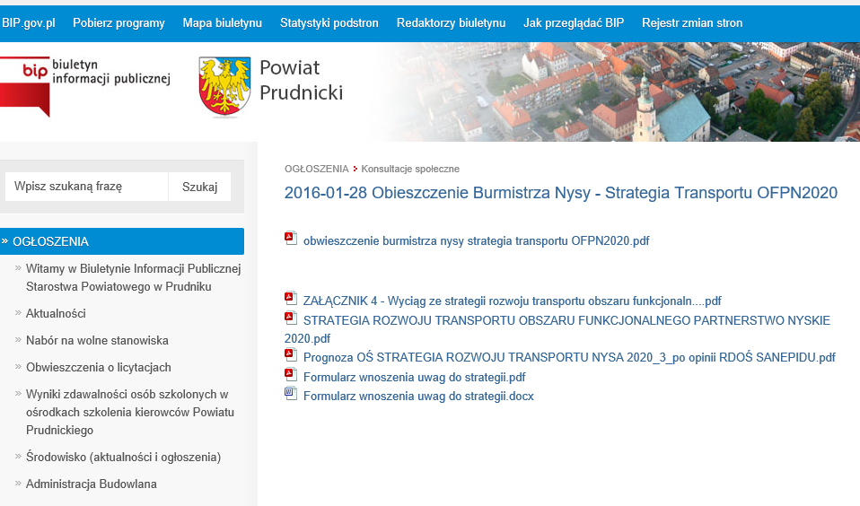
Źródło: http://bip.powiatprudnicki.pl/1463/2183/2016-01-28-obieszczenie-burmistrza-nysy-strategia-transportu-ofpn2020.html
Nie zgłoszono uwag w ramach konsultacji społecznych dokumentów w Powiecie Prudnickim.

Spis tabel
Rysunek 1. Zrzut ze strony internetowej Obwieszczenia ws przystąpienia do strategicznej oceny oddziaływania na środowisko wraz z niezbędnymi dokumentami w Gminie Biała 7
Rysunek 2. Zrzut ze strony internetowej Obwieszczenia ws przystąpienia do strategicznej oceny oddziaływania na środowisko wraz z niezbędnymi dokumentami w Gminie Branice 8
Rysunek 3. Zrzut ze strony internetowej Obwieszczenia ws przystąpienia do strategicznej oceny oddziaływania na środowisko wraz z niezbędnymi dokumentami w Gminie Głubczyce 12
Rysunek 4. Zrzut ze strony internetowej Obwieszczenia ws przystąpienia do strategicznej oceny oddziaływania na środowisko wraz z niezbędnymi dokumentami w Gminie Głuchołazy 13
Rysunek 5. Zrzut ze strony internetowej Obwieszczenia ws przystąpienia do strategicznej oceny oddziaływania na środowisko wraz z niezbędnymi dokumentami w Gminie Grodków 14
Rysunek 6. Zrzut ze strony internetowej Obwieszczenia ws przystąpienia do strategicznej oceny oddziaływania na środowisko wraz z niezbędnymi dokumentami w Gminie Kietrz 16
Rysunek 7. Zrzut ze strony internetowej Obwieszczenia ws przystąpienia do strategicznej oceny oddziaływania na środowisko wraz z niezbędnymi dokumentami w Gminie Korfantów 17
Rysunek 8. Zrzut ze strony internetowej Obwieszczenia ws przystąpienia do strategicznej oceny oddziaływania na środowisko wraz z niezbędnymi dokumentami w Gminie Lubrza 19
Rysunek 9. Zrzut ze strony internetowej Obwieszczenia ws przystąpienia do strategicznej oceny oddziaływania na środowisko wraz z niezbędnymi dokumentami w Gminie Łambinowice 20
Rysunek 10. Zrzut ze strony internetowej Obwieszczenia ws przystąpienia do strategicznej oceny oddziaływania na środowisko wraz z niezbędnymi dokumentami w Gminie Nysa 22
Rysunek 11. Zrzut ze strony internetowej Obwieszczenia ws przystąpienia do strategicznej oceny oddziaływania na środowisko wraz z niezbędnymi dokumentami w Gminie Otmuchów 33
Rysunek 12. Zrzut ze strony internetowej Obwieszczenia ws przystąpienia do strategicznej oceny oddziaływania na środowisko wraz z niezbędnymi dokumentami w Gminie Paczków 37
Rysunek 13. Zrzut ze strony internetowej Obwieszczenia ws przystąpienia do strategicznej oceny oddziaływania na środowisko wraz z niezbędnymi dokumentami w Gminie Prudnik 38
Rysunek 14. Zrzut ze strony internetowej Obwieszczenia ws przystąpienia do strategicznej oceny oddziaływania na środowisko wraz z niezbędnymi dokumentami w Gminie Skoroszyce 40
Rysunek 15. Zrzut ze strony internetowej Obwieszczenia ws przystąpienia do strategicznej oceny oddziaływania na środowisko wraz z niezbędnymi dokumentami w Powiecie Głubczyckim 41
Rysunek 16. Zrzut ze strony internetowej Obwieszczenia ws przystąpienia do strategicznej oceny oddziaływania na środowisko wraz z niezbędnymi dokumentami w Powiecie Nyskim 43
Rysunek 17. Zrzut ze strony internetowej Obwieszczenia ws przystąpienia do strategicznej oceny oddziaływania na środowisko wraz z niezbędnymi dokumentami w Powiecie Prudnickim 47

Spis rysunków
Tabela 1. Uwagi zgłoszone w formie pisemnej elektronicznej w Gminie Branic 9
Tabela 2 Uwagi zgłoszone w formie pisemnej elektronicznej w Gminie Grodków 15
Tabela 3 Uwagi zgłoszone w formie pisemnej elektronicznej w Gminie Korfantów 18
Tabela 4 Uwagi zgłoszone w formie pisemnej elektronicznej w Gminie Łambinowice 21
Tabela 5 Uwagi zgłoszone w formie pisemnej elektronicznej w Gminie Nysa 23
Tabela 6 Uwagi zgłoszone w formie pisemnej elektronicznej w Gminie Otmuchów 34
Tabela 7 Uwagi zgłoszone w formie pisemnej elektronicznej w Gminie Prudnik 39
Tabela 8 Uwagi zgłoszone w formie pisemnej elektronicznej w Powiecie Głubczyckim 42

